ОГЭ по обществознанию-2026 (алгоритмы работы)
Задание № 1
Какие два из перечисленных понятий используются в первую очередь при описании политической сферы общества?
Тоталитарный режим; рынок; спрос; многопартийность; мировоззрение.
Выпишите соответствующие понятия и раскройте смысл любого одного из них.
Ответ запишите на отдельном листе, указав номер задания.

Алгоритм:
- В этих заданиях нужно не просто найти ответ, а развернуто его обосновать.
- Требование - знание терминологии.
- Научитесь самостоятельно составлять, а не заучивать понятия.
- Выбирайте наиболее знакомый термин.
- В качестве структуры для раскрытия понятия вы можете использовать следующий шаблон:
- родовое понятие + 2 признака


Задание № 5

Какой тип семьи (в зависимости от состава/структуры) может быть проиллюстрирован с помощью данной фотографии? Используя обществоведческие знания, факты общественной жизни и личный социальный опыт, укажите любые два достоинства семьи такого типа и кратко поясните каждое из них.

Последовательно выполним задание. Можно предположить, что на фотографии изображены три поколения одной семьи: родители, их ребёнок (с супругом(-ой)) и внучки. При этом по изображению нельзя сделать вывод о том, патриархальная или партнёрская это семья, или как в ней формируется бюджет. Дадим ответ на первый вопрос:
- фотография иллюстрирует многопоколенную/ расширенную семью.
(Достаточно указать любой из этих типов семьи. Следует учитывать, что если в ответе на первый вопрос задания 5 наряду с правильным ответом будет указан ещё один или несколько выделенных по другому основанию типов / видов, то такой ответ не зачитывается. )
Например, в нашем примере не будет засчитан ответ, в котором наряду с правильным «многопоколенная/расширенная семья» будет указано «демократическая семья». Далее необходимо указать любые два достоинства семьи такого типа и кратко пояснить каждое из них.
Два достоинства и два пояснения:
Достоинство 1: многопоколенной семье легче организовать быт.
Пояснение 1: обязанности по организации быта обычно распределены между всеми взрослыми членами семьи, поэтому каждый взрослый тратит меньше времени на их выполнение, чем если бы он жил один или в составе супружеской пары. Старшие члены семьи, имея большой жизненный опыт, могут помочь рационально распределять семейный бюджет.
Достоинство 2: в такой семье у каждого больше возможностей для самореализации.
Пояснение 2: бабушки и дедушки применяют свой жизненный опыт в воспитании внуков; молодые супруги имеют возможность строить карьеру. В свою очередь, взрослые дети и внуки могут заботиться о пожилых членах семьи. Свободное время, которое появляется при этом, можно использовать для совместного досуга, общения с друзьями, самообразования и т.п.
Могут быть названы другие достоинства, приведены другие пояснения.
Для успешного выполнения задания 5 рекомендуем повторить:

- характеристики биологических, социальных и духовных (идеальных) потребностей;
- труда, учёбы, познания, игры, общения как форм (вида) деятельности;
- формальных и неформальных типов межличностных отношений;
- труда, капитала, земли и предпринимательских способностей как фактора производства;
- производства, обмена, распределения и потребления как видов экономической деятельности;
- науки, искусства, образования, религии и морали как форм (областей) духовной культуры;
- правильного/рационального питания, занятий спортом/физкультурой, отказа от вредных привычек, соблюдения режима дня как элементов здорового образа жизни.
Задание 6 (проверяет основы финансовой грамотности)
В экзаменационной работе ОГЭ используются несколько моделей подобных заданий.
Модель 1 представляет собой некую ситуацию, которую необходимо проанализировать с позиции сохранности или приумножения личных финансов, рисков определённых действий, соблюдения правил безопасного поведения и т.п.
Пример : Совершеннолетней Марине поступил звонок из банка о необходимости погасить просроченный кредит. Марина заявила звонившему, что не брала никаких кредитов. Звонивший, сославшись на то, что возможен сбой в системе банка, попросил Марину для проверки назвать номер её счёта и контрольные цифры выданной на её имя пластиковой карты. В чём здесь опасность для личных финансов Марины?
Как ей правильно поступить в этой ситуации?

Выполнение задания начнём с внимательного чтения и анализа условия. В задаче приведено содержание звонка клиенту банка. Его необходимо проанализировать с точки зрения рисков для личных финансов клиента и на основании этого анализа определить, как клиенту правильно действовать в сложившейся ситуации.

Выполним это задание:
1.Опасность данной ситуации в том, что в руках мошенников может оказаться конфиденциальная финансовая информация, дающая возможность распоряжения денежными средствами клиента банка.
2. Не предоставлять никакой информации, прервать разговор, а после этого обратиться непосредственно в банк с сообщением о произошедшем.

Модель 2 – задание-задача на анализ домохозяйства и его экономических функций.

Пример : Семья Феоктистовых состоит из пяти человек: супругов Нины и Олега и их троих детей. Нина работает администратором в салоне красоты, Олег получает пенсию по возрасту и работает охранником торгового комплекса. Доходы всех членов семьи складываются и совместно расходуются. Около 80 % денежных средств идёт на питание и жизненно необходимые расходы (медицину, транспорт, оплату коммунальных услуг). Какой факт из условия задачи позволяет сделать вывод об уровне доходов семьи Феоктистовых? Каковы денежные доходы семьи Феоктистовых? (Приведите примеры двух типов (видов) доходов из условия задачи.)

Начинать выполнение задания следует с внимательного прочтения условия. Вывод об уровне доходов семьи можно сделать на основе анализа информации о структуре её расходов.
1. ответ на первый вопрос – около 80 % денежных средств идёт на питание и жизненно необходимые расходы (медицину, транспорт, оплату коммунальных услуг).
2. (Ответим на вопрос о денежных доходах семьи. В условии задачи есть информация о том, что Нина и Олег работают и получают заработную плату, при этом Олег получает ещё и пенсию. )Значит, у семьи есть денежные доходы двух типов (видов) – заработная плата и пенсия

Для правильного выполнения заданий модели 2 необходимо знать:
- функции домохозяйства (формирование и использование семейного бюджета;
- организация домашнего хозяйства / семейного потребления;
- участие членов семьи в производстве;
- накопление имущества и др.), экономические ресурсы семьи (материальные, трудовые, энергетические, информационные и финансовые);
- что включает в себя семейный бюджет (доходы и расходы); \
- виды доходов – денежные (заработная плата, пенсии, пособия, стипендии, прибыль от предпринимательской деятельности и т.п.), натуральные (материальные блага, получаемые на приусадебном участке и т.п.), а также предоставленные льготы; обязательные и произвольные расходы.
Рекомендуем обращать особое внимание на следующие этапы и элементы вашего решения:
- чётко уяснить вопросы (требования) задачи (часто ученики, не дочитав вопрос до конца, «вырывают» отдельные его элементы, на их базе формулируют собственный вопрос, на который и отвечают; тем самым искажается сама идея задачи);
- соотнести ответ на вопрос (требование) с условием конкретной задачи (часто ученики отвечают на вопрос в общем, игнорируя предложенную в условии конкретную ситуацию);
- чётко сформулировать, возможно, даже пронумеровать все элементы ответа;
- провести обязательный анализ готового ответа.

Здание №12
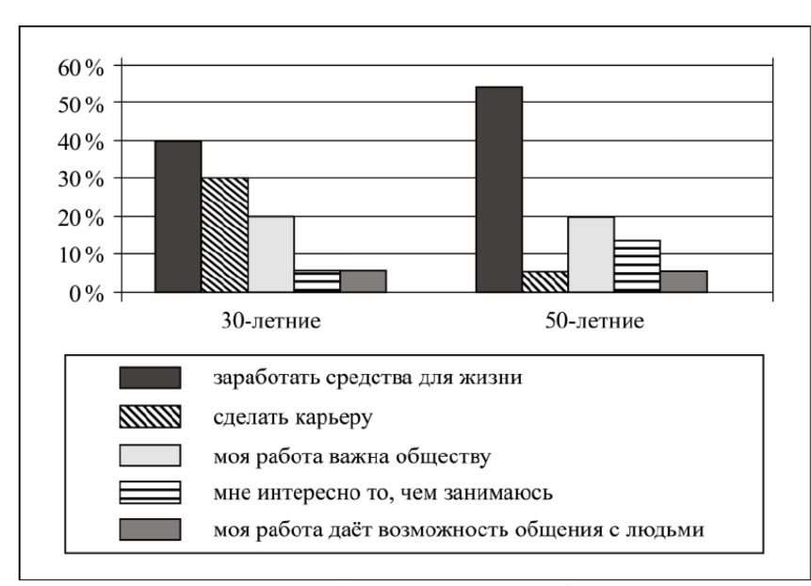

Задание 12 основано на результатах социологического опроса, представленных в графическом виде.
Пример: В ходе социологического опроса совершеннолетних граждан им задавали вопрос: «Какова ваша главная трудовая мотивация?» Результаты опроса (в % от числа отвечавших) представлены в виде диаграммы. Сформулируйте по одному выводу: а) о сходстве; б) о различии в позициях групп опрошенных. Выскажите предположение о том, чем объясняются указанные Вами: а) сходство; б) различие.

Обратите внимание на то, что в графическом виде приводятся результаты социологического опроса, а не какого-либо голосования. Не следует путать эти понятия. Любая диаграмма состоит из двух взаимосвязанных частей – изображения с заштрихованными столбцами и пояснения, называемого легендой диаграммы. В легенде диаграммы объясняется, какому варианту ответа на вопрос соответствует каждый столбец диаграммы, а по шкале на оси у можно определить, какая доля/процент респондентов выбрали каждый вариант ответа. В задании не дано общее число участников опроса. Результаты опроса приведены в процентах от числа отвечавших, поэтому выводы можно делать только о доле / проценте респондентов (опрошенных), выбравших тот или иной ответ, а не об их числе (!).
НЕЛЬЗЯ!!! МОЖНО!!!
1.Голосовать (проголосовали) 1.Процент/доля от числа (количества)
2.Число
3.Количество

Алгоритм:
- Прежде всего внимательно изучите диаграмму:
- - проанализируйте сам вопрос, на который респондентам предлагалось ответить, в данном случае – «Какова ваша главная трудовая мотивация»;
- - прочитайте легенду диаграммы, соотнесите её с соответствующими столбцами (в нашем примере представлены данные опроса двух возрастных групп и пять позиций, каждая из которых соответствует конкретному ответу на поставленный вопрос);
- - установите, какая доля/процент опрошенных выбрала каждый вариант ответа (в случае необходимости можно записать соответствующие цифры над каждым столбцом);
- - сопоставьте ответы групп опрошенных на каждый вопрос, выявите и отметьте все сходства / заметные различия;
- - предположите, как можно объяснить каждое выявленное сходство/различие, и выберите сходство с наиболее убедительным объяснением и заметное различие с наиболее убедительным объяснением.
Итак, в приведённом примере 20 % респондентов каждой группы выбрали ответ «моя работа важна обществу»; 5 % – ответ «моя работа даёт возможность общения с людьми». Кроме того, в качестве сходства можно, например, указать, что наибольшая доля опрошенных каждой группы указала в качестве главной трудовой мотивации «заработать средства на жизнь».
Например:
Сходство: Одинаковые доли опрошенных (20%) обеих групп (30 и 50 летних) считают или выбрали «моя работа важна обществу»
Пояснение: Независимо от возраста граждане осознают ценность и важность своей работы и ее пользу обществу

Различия: В нашем примере можно отметить, что существенная доля/процент (30%) 30-летних граждан называют в качестве главной трудовой мотивации карьеру (выбирают ответ «сделать карьеру»), в то время как для 50-летних этот мотив не является главным (5%)
Пояснение:
Обычно к 50-летнему возрасту люди уже достигают этой цели, и для них более актуальными становятся другие мотивы, например, заниматься интересным делом.
Могут быть высказаны другие предположения.

Запомните, что при выполнении данного задания:
- в выводе о сходстве позиций опрошенных необходимо указывать, в чём сходство заключается (т.е. обязательно должны использоваться словосочетания «равные доли», «одинаковые доли/проценты», «наибольшая/наименьшая доля опрошенных обеих групп» и т.п.);
- в выводе о различии позиций опрошенных необходимо указывать, в чём различие заключается (т.е. обязательно следует указывать, что «опрошенных группы А, в отличие от опрошенных группы Б…», «в то время, как наибольшая доля участников группы А выбирает… наибольшая доля участников группы Б…» и т.п.);
- не следует подменять выводы простым описанием данных диаграммы;
- нужно сравнивать позиции групп опрошенных (это могут быть группы, выделенные по возрасту, полу, профессии, уровню образования, месту проживания и т.п.), а не сами ответы между собой.

2 часть
Дано: Текст.

К тексту 4 задания с развернутым ответом.
Текст может относиться к любому из тематических блоков.

Совет: Изучите критерии оценивания II части, чтобы понимать,
как должен выглядеть идеальный

Номер | Задание | Кол. баллов
21 | Составление плана текста | 2
22 | Анализ и поиск необходимого ответа в тексте  (ответить на 3 вопроса по тексту) | 2
23 | Составление примеров, привлекая личный социальный опыт и навык  составления примеров.  Пример-частный случай, приводимый в доказательство или смоделированная  ситуация | 3
24 | Составление аргументов (требует привлечения знания фактов общественной  жизни и соотнесения их с теоретическими знаниями для составления аргументов)  Аргумент- факт + пояснение к нему | 2

